Demo de Campanha – Jogo: Em Busca do Coração Fragmentado
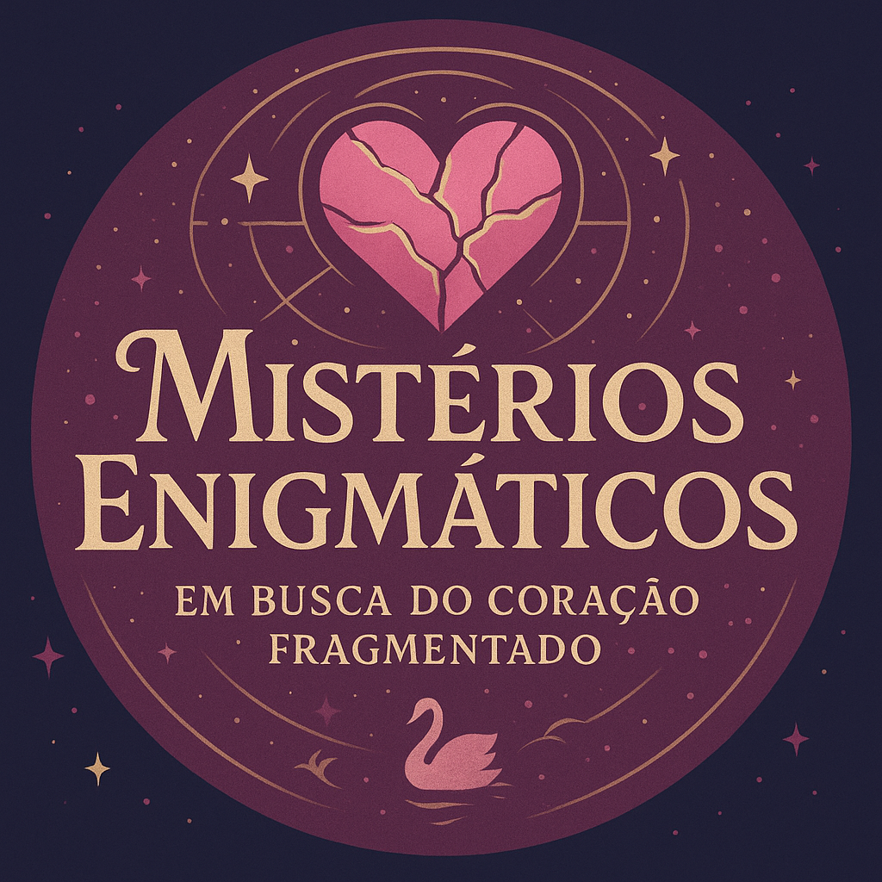

1. Título do Jogo: Em Busca do Coração Fragmentado
2. Gênero: Aventura Narrativa 2D (Pixel Art)
3. Plataforma Inicial: PC e Mobile (Android)
4. Protagonista: Anne - Uma jovem corajosa com uma missão espiritual para restaurar o coração do mundo.
5. Companheiros:
- Anthony (espírito guardião)
- Enaiar (sereia mítica)
- Zenith (maga do tempo)

6. Vilão: Ravael - Um mago sombrio consumido por saudade e desejo de controle

7. Público-Alvo:
- Jóvens entre 13-30 anos
- Amantes de narrativa, pixel art e fantasia emocional
8. Elementos Chave de Gameplay:
- Resolução de enigmas com som, luz e objetos
- Combate leve com habilidades especiais de compaixão e luz
- Exploração de fases com mecânicas simples (andar, interagir, usar magia)
9. Estilo Visual:
- Pixel Art mini realista
- Cores suaves e vibrantes
- Expressões faciais em sprites (alegria, tristeza, satisfação)
10. Estrutura de Capítulos/Fases:
- Prólogo - Vila de Anne / Encontro com Anthony
- Floresta dos Sussurros - Fragmento 1
- Montanhas da Tempestade - Fragmento 2 / Encontro com Zenith
- Ruínas Submersas - Fragmento 3 / Encontro com Enaiar
- Torres Flutuantes - Fragmento 4 / Revelações
- Deserto da Alma - Fragmento 5 / Escolhas morais
- Catedral do Eclipse - Final bom ou sombrio

11. Canais de Divulgação:
- Instagram / Discord / YouTube
12. Conteúdo Planejado:
- "Diário da Anne" (série em Reels e TikTok)
- Trailer animado estilo pixel art
- Sorteios com chaveiros de personagens e wallpapers
13. Influencers-Alvo:
- @fepz.art
- @nerdivinas
- @maridev
- @jeslimalane

14. Lema Promocional: "Você é o fragmento que o mundo precisa."
15. Extras:
- Final alternativo se o jogador salvar Ravael
- Skins secretas liberadas por interações pacíficas

Versão Demo:
- Disponível para teste interno via Itch.io (link privado)
- Inclui: Prólogo + 1ª fase completa
- Feedback coletado via Google Forms

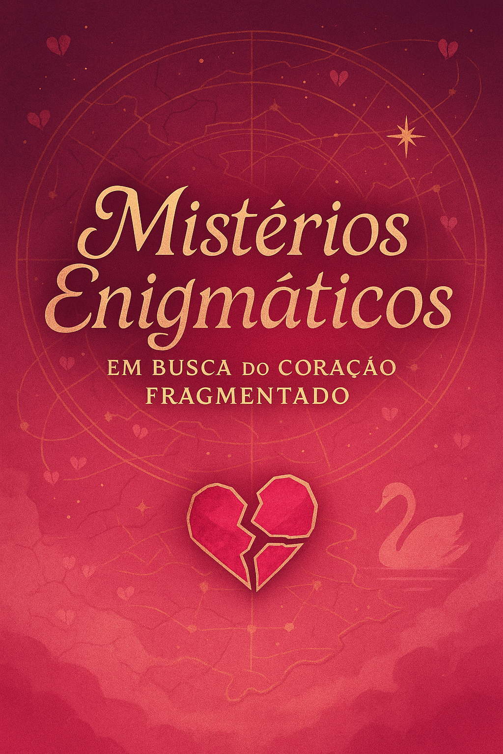

Desenvolvido por: Design With Love Criado por: Designer Jeslane Lima & Colaboração da Moderadora e Influencer em Marketing Digital Raiane Lima. Com amor e pixels.

Briefing Detalhado + Informações Adicionais

1. Informações Básicas da Campanha
- Nome da Marca/Estúdio: Design With Love
- Nome do Jogo: Mistérios Enigmáticos
- Plataformas (PC, Console, Mobile, etc.): PC, Console (PlayStation & Xbox), Mobile (iOS e Android)
- Data de Lançamento: 31 de Outubro de 2025 (Halloween, para reforçar o clima de mistério)
- Orçamento Estimado: R$ 120.000,00

2. Definição do Público-Alvo
- Gênero do Jogo: Aventura Investigativa com elementos de Puzzle e Fantasia Sombria
- Faixa Etária Principal: 16 a 35 anos
- Gênero do Público: Todos os gêneros (incluindo não-binários e público LGBTQIA+
- Interesses do Público: Streamers, Cosplayers, Amantes de narrativas profundas, Teorias de fãs, e Universos cinematográficos alternativos
- Regiões Prioritárias: Brasil, Portugal, Estados Unidos, Coreia do Sul e Turquia (idiomas: PT-BR, EN, KO, TR)

3. Objetivos da Campanha
☑ Aumentar o conhecimento da marca (Brand Awareness)
☑ Gerar pré-vendas (Wishlists/Pré-orders)
☑ Engajar comunidade (Redes Sociais/Discord)
☑ Lançamento bem-sucedido (Vendas no Day One)
☑ Manter retenção pós-lançamento (Updates/DLCs)
Comentários:
A campanha visa construir uma comunidade apaixonada por mistério e estética dark romântica. Usaremos narrativas fragmentadas nas redes, puzzles para os seguidores resolverem, lives com interações imersivas e parcerias com criadores de conteúdo. O lançamento será um "evento digital" com stream temático no Discord e Twitch, teasers revelando lore e participação do público em decisões futuras (como os DLCs).

4. Plataformas de Divulgação
Redes Sociais (Links fictícios que você pode personalizar depois):
☑ Twitter/X:
☑ Instagram: https://instagram.com/designwithlove.games
☑ TikTok:
☑ Facebook:
☑ LinkedIn: https://linkedin.com/company/designwithlove
Outras Plataformas:
☑ YouTube: https://youtube.com/@designwithlove
☑ Twitch:
☑ Discord: https://discord.gg/misteriosenigmaticos
☑ Fóruns:

5. Estratégias para Redes Sociais
- Conteúdo Planejado:
  - Frases misteriosas com visuais enigmáticos
  - Cards com “dicas ocultas” para os seguidores decifrarem
  - “Quem matou?” enquetes interativas
  - Colabs com artistas e dubladores revelando bastidores

- Gameplay Teasers:
  - Cenas curtas com momentos de suspense
  - Mini trailers com as trilhas sonoras atmosféricas
  - Postagens estilo “diário do detetive” com screenshots
- Behind-the-Scenes (Devlogs):
  - Mostrando o processo de criação dos personagens
  - Animações 2D e 3D sendo moldadas
  - Moodboards das inspirações visuais
  - Voz dos desenvolvedores explicando as escolhas criativas
- Memes/Engagement Posts:
  - “Qual personagem você seria no Mistérios Enigmáticos?”
  - “Esse jogo é tão misterioso quanto meu ex” (meme para viralizar no TikTok)
  - Gifs com frases icônicas dos personagens
  - Desafios para os seguidores: “decifre este código e ganhe um brinde digital

🎮 PRESS KIT – Mistérios Enigmáticos
Desenvolvido por Design With Love

📌 1. Sobre o Jogo
Título: Mistérios Enigmáticos
Gênero: Aventura Investigativa / Puzzle / Fantasia Sombria
Plataformas: PC, PlayStation, Xbox, iOS, Android
Data de Lançamento: 31 de Outubro de 2025
Estúdio: Design With Love
Idiomas: Português (BR), Inglês, Coreano, Turco
Resumo do Jogo:
Em um vilarejo esquecido pelo tempo, onde o céu é sempre cinzento e as flores escondem segredos, o(a) protagonista se vê preso(a) a uma série de crimes não resolvidos com raízes no mundo espiritual. Mistérios Enigmáticos é um jogo de narrativa envolvente, com decisões morais, puzzles inteligentes e atmosferas visuais que misturam arte gótica com estética romântica.

💎 2. Diferenciais
- Enredo ramificado com múltiplos finais
- Personagens com histórico psicológico profundo
- Puzzles baseados em pistas ambientais e pistas emocionais
- Trilha sonora original e imersiva
- Estilo visual único: realismo fantástico com traços de pintura a óleo
- Participação da comunidade em eventos e decisões narrativas via Discord

🧩 3. Público-Alvo
- Faixa Etária: 16 a 35 anos
- Gêneros: Todos os públicos (com atenção à diversidade e inclusão)
- Interesses: Teorias, narrativas imersivas, streamers, cosplays, fandoms
- Mercados-Chave: Brasil, Portugal, EUA, Coreia do Sul, Turquia

📈 4. Objetivos da Campanha
- Gerar expectativa e engajamento orgânico antes do lançamento
- Impulsionar listas de desejo na Steam e pré-vendas nas lojas digitais
- Criar uma comunidade ativa e emocionalmente conectada
- Transformar o lançamento em um evento transmídia
- Ampliar a vida útil do jogo com updates e DLCs votados pelo público

📲 5. Redes Oficiais
- Instagram: @designwithlove.games
- TikTok:
- Discord: discord.gg/misteriosenigmaticos
- Twitch:
- Steam Page: (em construção)
- Press Contact:

🎥 6. Conteúdo para Imprensa e Criadores
Disponível mediante solicitação:
- Imagens promocionais em alta resolução
- Gifs animados dos personagens
- Trailers e teasers em HD
- Trilha sonora original
- Versão demo exclusiva para review (Steam Key)
- Pacote de overlays para streamers e VTubers
- Mockups para posts e stories

🧭 APRESENTAÇÃO PITCH (PPT)
"A alma do jogo apresentada com visão de mercado."

SLIDE 1 – Capa
Logo do jogo + Arte principal (personagem diante de um espelho com uma sombra atrás)
Slogan: "Nem todo mistério quer ser resolvido."

SLIDE 2 – O Jogo
Resumo rápido: gênero, mecânicas, arte, narrativa
Paleta visual e frames do jogo

SLIDE 3 – O Diferencial
Tópicos com ícones:
- Multiplataforma
- Rejogabilidade
- Visual artístico
- Participação da comunidade
- Dublagem e narrativa original

SLIDE 4 – Público e Oportunidades
Gráfico com dados do nicho de jogos investigativos e de narrativa
Perfis de público-alvo
Espaço para influenciadores

SLIDE 5 – Roadmap e Calendário
Pré-lançamento: trailers, collabs, sorteios, demo
Lançamento: evento com stream ao vivo
Pós: atualizações, DLCs, expansão narrativa

SLIDE 6 – Contato e Parcerias
Parcerias abertas com:
🎙 Dubladores | 🎨 Ilustradores | 🎥 Streamers | 📰 Imprensa
Contato direto + QR Code do Press Kit

Desenvolvido por: Design With Love Criado por: Designer Jeslane Lima & Colaboração da Moderadora e Influencer em Marketing Digital Raiane Lima. Com amor e pixels.

